Valvula_Modificado
INFORMACIÓN BASE DEL SISTEMA EXPERTO
TIPO:
Sistema de Refrigeración / Válvula de Circulación
USO:
Diagnóstico de fallas relacionadas con la válvula (Valve0), control PWM, retroalimentación TACH y comunicación UART del sistema de enfriamiento.
APLICA CUANDO:
- Existen fallas valve-current-tach-rpm.
- La bomba de refrigeración no opera correctamente.
- Existen problemas de flujo de líquido refrigerante.
- No existe retroalimentación TACH.
- Se sospecha problema de alimentación o comunicación de la válvula.
AREA:
IST
DEBUG
THERMAL
COOLING LOOP
REPARACION
KEYWORDS:
Valve0
VALVE_PWM
VALVE_TACH
VDD_VALVE
U170
U54
U19
EFUSE_VALVE_EN
MSTRSEQ_VALVE_EN
UART
Cooling System
RESUMEN:
La válvula forma parte del sistema de enfriamiento y su función es impulsar el líquido refrigerante proveniente de Puffin hacia los GFC. El control de velocidad se realiza mediante PWM y su retroalimentación se recibe mediante la señal TACH. citeturn41search1
COMPONENTES CRITICOS:
- Valve0.
- U170 (eFuse Valve Power).
- U54 (Precision Fan-Speed Controller).
- U19 (BMC).
- U24.
- U182.
- U183.
USO RAPIDO:
1. Inspeccionar conector Valve0.
2. Revisar ensamble mecánico de la válvula.
3. Medir resistencias del conector.
4. Validar VDD_24R0_PRI.
5. Validar VDD_VALVE.
6. Revisar señal VALVE_PWM.
7. Revisar señal VALVE_TACH.
8. Verificar comunicación UART.
PINES PRINCIPALES:
- Valve0.2 = VDD_VALVE.
- Valve0.3 = VALVE_PWM.
- Valve0.4 = VALVE_TACH.
- Valve0.5 = UART TX/RX.
- Valve0.6 = UART TX/RX.
VALIDACION DE RESISTENCIAS:
Comparar mediciones contra los valores de referencia con válvula conectada y desconectada. Una discrepancia indica la línea sospechosa a investigar. citeturn41search1
VALIDACION DE VOLTAJES:
- U170 Pin 1 (VDD_24R0_PRI) ≈ 24.21 VDC.
- VDD_VALVE presente durante operación normal. citeturn41search1
SEÑALES DE CONTROL:
EFUSE_VALVE_EN depende de:
- BMC_VALVE_OFF_L.
- MSTRSEQ_VALVE_EN.
Ambas señales normalmente deben encontrarse en estado lógico alto. citeturn41search1
CONTROL DE VELOCIDAD:
- PWM generado por U54.
- Controlado por U19 (BMC).
- Retroalimentación mediante VALVE_TACH hacia U54 TACH1. citeturn41search1
COMUNICACION:
Los pines 5 y 6 utilizan una interfaz UART para intercambio de información entre la válvula y el BMC. citeturn41search1
CAUSAS PROBABLES:
- Conector Valve0 mal ensamblado.
- Falla del ensamble mecánico de válvula.
- Ausencia de VDD_VALVE.
- Problemas PWM.
- Problemas TACH.
- Falla UART.
- Falla en U170.
- Falla en U54.
COMO CONFIRMAR:
- Inspección visual.
- Medición de resistencias.
- Medición de voltajes.
- Análisis PWM.
- Análisis TACH.
- Sustitución temporal de la válvula para comparación.
ACCION CORRECTIVA:
- Corregir conexión Valve0.
- Reparar circuito asociado.
- Sustituir ensamble mecánico de válvula cuando aplique.
- Validar operación y flujo de refrigeración.
RELACIONADO CON:
- valve-current-tach-rpm
- Cooling Loop
- Valve Assembly
- BMC
- U54 Controller
- Thermal System
SALIDA ESPERADA:
Determinar si la falla se origina en la válvula, en la alimentación, en el control PWM/TACH o en la comunicación UART y restaurar la operación correcta del sistema de enfriamiento.

Valvula
Friday, January 16, 2026
7:22 PM
La válvula forma parte del sistema de refrigeración, su misión es impulsar el líquido refrigerante proveniente del Puffin en dirección de los GFC. En el siguiente diagrama se muestra la conexión de la válvula valve0

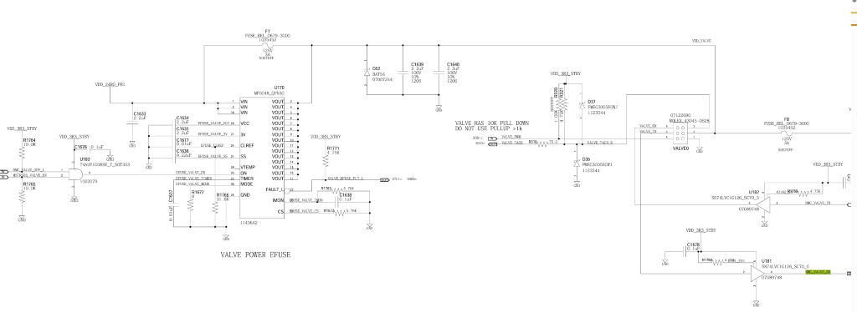

Aquí podemos observar que la válvula se conecta a la tarjeta a través del conector "Valve0", por lo que será el primer elemento a inspeccionar visualmente para descartar una mala conexión del mismo.

En el conector Valve0 teniendo el conector de la válvula insertado en la tarjeta. Se podrán comparar las medidas de resistencia con la punta roja del multímetro conectada a tierra con la siguiente tabla de resistencias :
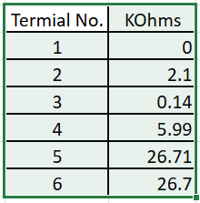

Ahora en el conector Valve0 teniendo el conector de la válvula desconectado de la tarjeta. Se podrán comparar las medidas de resistencia con la punta roja del multímetro conectada a tierra con la siguiente tabla de resistencias :

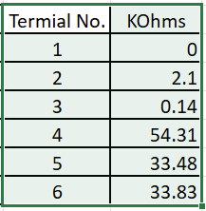

Si se encontraran discrepancias, entonces debemos seguir la discrepancia en la línea donde se presenta esta. Otra cosa que podemos hacer es con la unidad energizada es medir en U170.1. (VDD_24R0_PRI) el voltaje de alineación que deberá ser de 24.21 VDC o muy cercano a este.

El voltaje VDD_24R0_PRI lo genera el Bloque de U198 en base al voltaje VDD_12R0_1 y es habilitado por la señal PGOOD_VDD_3R3_STBY, por lo que siempre debe estar presente mientras la unidad este energizada.

En la terminal valve0.2 (VDD_VALVE) tenemos el voltaje VDD_24R0_PRI que ha sido proveído por el U170, el cual actúa como un interruptor controlado por la señal EFUSE_VALVE_EN, la que a su vez es el producto de la señal BMC_VALVE_OFF_L que en nuestro caso siempre debe estar en "1" y la señal MSTRSEQ_VALVE_EN generada por U1.33 que normalmente deberá estar en "1"

La velocidad de la bomba valve0 vendrá determinada por la señal VALVE_PWM (valve0.3) que se genera en el U54.6 (VALVE_PWM_BUF) (el U54 es un Precision Fan-Speed Controller with Nonvolatile Lookup Table) y es comandada por el U19 (BMC) a través del U24. Su retroalimentación es a través de la señal VALVE_TACH (valve0.4) que se conecta al U54.7 (TACH1)

En los terminales valve0.5 y valve0.6 se tiene una red tipo UART que conecta mediante buffers al U19 (BMC). Por esta red el U19(BMC) recibe y envía información del ensamble mecánico valve0

En caso de problemas en el sistema valve0 podremos optar por substituir el ensamble mecánico completo y retestear la unidad para verificar que el desperfecto se encuentra en dicho ensamble mecánico ó en la PCBA.

Roberto Mar Agued

